**PROJETO INTEGRADOR**

**Profº Alécio A. P. Godoi**

Alexandre Henrique Gabino de Souza

RA: 292482011019

Igor Silva Nascimento

RA: 2920482011004

Joel Rodrigues Lima

RA: 2920482011025

Lucas Ariel Souza Pino

RA: 2920481921040

Melissa Menezes da Silva

RA: 2920482011020

Rafael Oliveira Silva

RA: 2920482011017

**Descrição de casos de uso**

|  |  |
| --- | --- |
| **Requisitos** | **Casos de Uso** |
| R1 | **Candidatar-se à vaga**  O cliente poderá candidatar-se a uma vaga anunciada por uma empresa e esperar por um feedback da mesma. |
| R2, R9 | **Login**  O cliente ou empresa poderá logar-se para ter autorização para usar as funcionalidades da plataforma. |
| R3, R10 | **Seguir**  O cliente ou empresa poderá seguir um perfil na plataforma. |
| R4, R13 | **Interagir com publicação**  O cliente ou empresa poderá interagir com postagens, como reagir, comentar, compartilhar, denunciar, etc... |
| R5, R14 | **Publicar**  O cliente ou empresa poderá publicar algum conteúdo na plataforma, como exemplo, uma empresa compartilhar uma contratação ou um cliente compartilhar que conseguiu um emprego. |
| R7, R12 | **Cadastrar-se**  O cliente ou empresa poderá cadastrar-se na plataforma para ter acesso às funcionalidades de suas respectivas áreas. |
| R8 | **Responder candidatura**  A empresa deverá responder uma candidatura feita pelo cliente, dando um feedback necessário referente à vaga, se a empresa não responder em um prazo determinado, perderá pontuação em sua avaliação interna, onde terá menos prioridade na hora de mostrar as vagas para os clientes. |
| R11 | **Anunciar Vaga**  A empresa poderá anunciar uma vaga que ficará disponível para os clientes verem. |

**DIÁRIO DE BORDO**

|  |  |  |
| --- | --- | --- |
| **Data** | **Atividades realizadas** | **Responsáveis pelas atividades** |
| 02/20 | Introdução | Igor Nascimento |
| 02/20 | Pesquisa | Melissa Menezes |
| 02/20 | Lista de figuras | Alexandre Henrique |
| 02/20 | Panorama | Joel Rodrigues |
| 03/20 | Justificativa | Igor Nascimento |
| 03/20 | Objetivos | Rafael Oliveira |
| 04/20 | Hipóteses | Joel Rodrigues |
| 05/20 | Metodologia | Igor Nascimento |
| 05/20 | Resultados | Melissa Menezes |
| 06/20 | Bibliografia | Joel Rodrigues |
| 06/20 | Anexos | Gabriel Lemos |
| 06/20 | Canvas | Melissa Menezes |
| 06/20 | Protótipo | Alexandre Henrique |
| 06/20 | Abstract | Joel Rodrigues |
| 03/21 | Descrição de casos de uso | Lucas Ariel |
| 03/21 | Diagrama de casos de uso | Alexandre Henrique, Igor Nascimento, Joel Rodrigues, Lucas Ariel |
| 10/04 | Atualização do diagrama de casos de uso | Melissa Menezes, Rafael Oliveira |
| 13/04 | Diário de bordo II | Rafael Oliveira |
| 14/04 | Diagrama de classe | Igor Silva Nascimento |
| 19/04 | Modelo de Entidade e Relacionamento | Igor Silva Nascimento |

**Diagrama de casos de uso**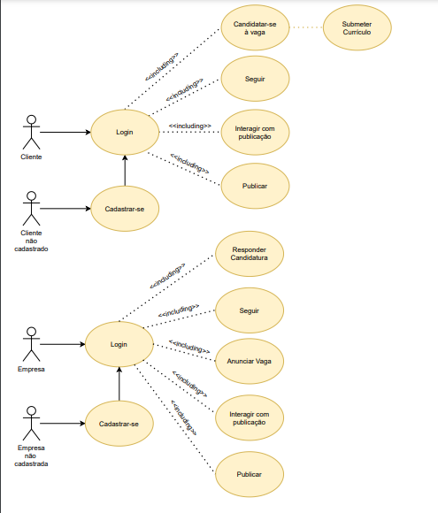

Antigo

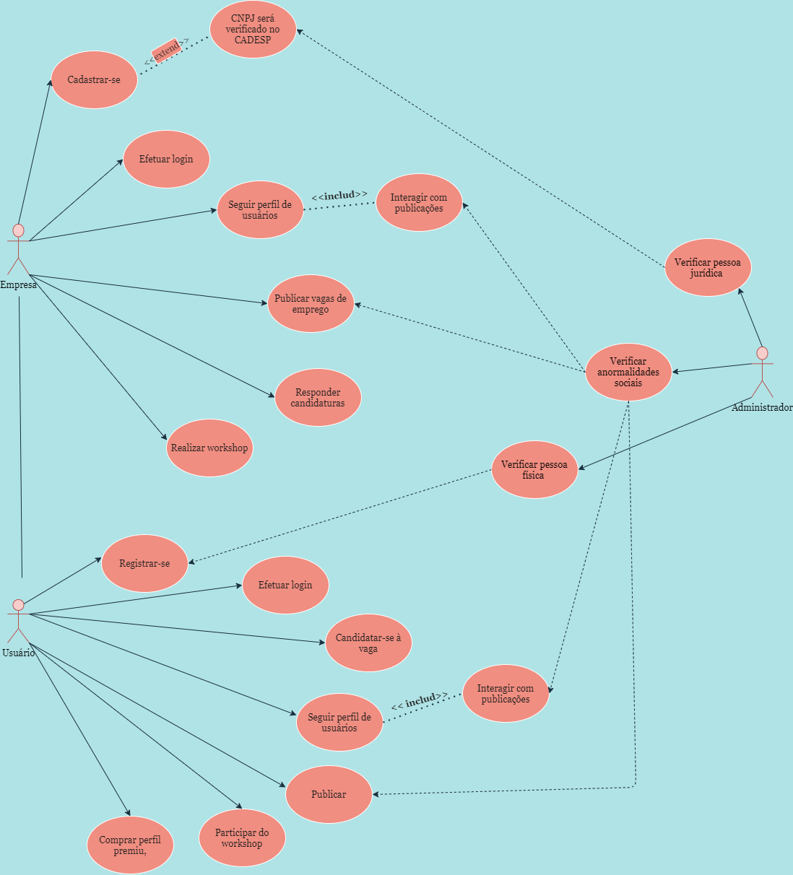

Atualizado